ХУУЛЬ ЗҮЙН ҮНДЭСНИЙ ХҮРЭЭЛЭНГИЙН 2025 ОНЫ 8 ДУГААР
САРЫН ИНФОГРАФИК МЭДЭЭ

Д/д | Мэдээ |  |  | 8-р сард | Өссөн дүн  /1-8-р сар/ | Тайлбар
Хууль зүйн сургалт, судалгааны төв
1. Судалгааны ажил, бүтээгдэхүүн | 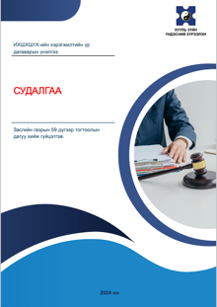 | Хууль зүйн төлөвлөгөөт судалгаа | Дууссан | - | 6
1. Судалгааны ажил, бүтээгдэхүүн |  | Хууль зүйн төлөвлөгөөт судалгаа | Үргэлжилж байгаа | 1 | 6 | - Авлигын эсрэг хуулийн хэрэгжилтийн үр дагаврын судалгаа;
1. Судалгааны ажил, бүтээгдэхүүн |  | ХЗДХЯ-наас ирүүлсэн цаг үеийн шинжтэй захиалгат судалгаа | Дууссан | 8 | 16 | - Хэрэг хянан шийдвэрлэх ажиллагааны аюулгүй байдлыг хангах тухай хуулийн төслийн үр нөлөөний үнэлгээ;  - Хэрэг хянан шийдвэрлэх ажиллагааны аюулгүй байдлыг хангах тухай хуулийн төслийн зардлын тооцоо;  - Эрүү, иргэн, захиргаа, зөрчлийн хавтаст хэргийг цахимжуулах, хэрэг хянан шийлвэрлэх ажиллагаанд оролцогч байгууллагуудын цахим мэдээллийн санг нэгтгэн холбох, цахим системийн ашиглалт, хамгаалалт, аюулгүй байдлыг хангахтай холбоотой хуулийн төслийн хэрэгцээ шаардлагыг тандан судалгаа;  - Эрүү шүүлт тулгаж, бусад хэлбэрээр хүнлэг бус, хэрцгий харьцаж тайлбар, мэдүүлэг өгсөн хэрэгт нь тухайн хүнийг яллах талын нотлох эх сурвалж болгохгүй байхтай холбоотой зохицуулалтын хэрэгцээ, шаардлагыг тандан судлах судалгаа;  - Жендэрийн эрх тэгш байдлыг хангах хууль тогтоомжийн хэрэгжилтийн үр дагаврын үнэлгээ /Хууль зүйн салбараас бусад салбарын хууль тогтоомжид жендэрийн тодорхой зохицуулалт тусгасан эсэх, тусгах шаардлагатай эсэх/;  - Жендэрийн эрх тэгш байдлыг хангах хууль тогтоомжийн хэрэгжилтийн үр дагаврын үнэлгээ /Жендэрийн хууль тогтоомж зөрчигчид хүлээлгэх хариуцлага/;  - Жендэрийн эрх тэгш байдлыг хангах хууль тогтоомжийн хэрэгжилтийн үр дагаврын үнэлгээ /Жендэрийн эрх тэгш байдлыг хангахад олон нийтийн байгууллагын оролцоо/;  - Жендэрийн эрх тэгш байдлыг хангах хууль тогтоомжийн хэрэгжилтийн үр дагаврын үнэлгээ /Хууль зүйн салбарын хууль тогтоомжид жендэрийн тодорхой зохицуулалт тусгасан эсэх, тусгах шаардлагатай эсэх/;
1. Судалгааны ажил, бүтээгдэхүүн |  | ХЗДХЯ-наас ирүүлсэн цаг үеийн шинжтэй захиалгат судалгаа | Үргэлжилж байгаа | 3 | 16 | - Эвлэрүүлэн зуучлалын үр дүнд байгуулах Олон улсын маргаан шийдвэрлэх хэлэлцээрийн тухай НҮБ-ын конвенцод нэгдэн орох хэрэгцээ, шаардлагын тандан судалгаа;  - Гэрээт харуул хамгаалалтын тухай хуулийн хэрэгжилтийн үр дагаврын үнэлгээ;  - Мансууруулах эм, сэтгэцэд нөлөөт бодисын эргэлтэд хяналт тавих тухай хуулийн шинэчилсэн найруулгын төслийн хэрэгцээ, шаардлагыг судлах тандан судалгаа;
1. Судалгааны ажил, бүтээгдэхүүн |  | Лавлагаа | Дууссан | - | 2
1. Судалгааны ажил, бүтээгдэхүүн |  | Лавлагаа | Үргэлжилж байгаа | - | 2
1. Судалгааны ажил, бүтээгдэхүүн |  | Бусад байгууллагын захиалгат судалгаа, лавлагаа | Дууссан | - | 4
1. Судалгааны ажил, бүтээгдэхүүн |  | Бусад байгууллагын захиалгат судалгаа, лавлагаа | Үргэлжилж байгаа | - | 4
1. Судалгааны ажил, бүтээгдэхүүн |  | Хуулийн төсөл, бодлогын баримт бичигт өгсөн санал |  | - | 1
2. Зохион байгуулсан, хамтаран оролцсон үйл ажиллагаа | 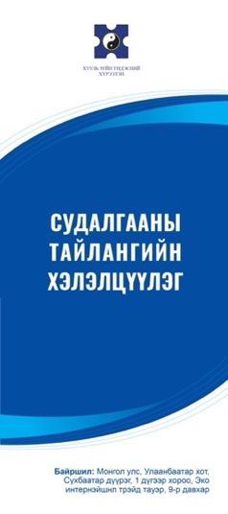 | Эрдэм шинжилгээний сургалт | Гадаад сургалт | - | 2
2. Зохион байгуулсан, хамтаран оролцсон үйл ажиллагаа |  | Эрдэм шинжилгээний сургалт | Дотоод сургалт | - | 11
2. Зохион байгуулсан, хамтаран оролцсон үйл ажиллагаа |  | Эрх зүйн албан бус сургалт |  | - | 9
2. Зохион байгуулсан, хамтаран оролцсон үйл ажиллагаа |  | Эрдэм шинжилгээний хурал | Илтгэл, өгүүлэл, нийтлэл | - | 2
2. Зохион байгуулсан, хамтаран оролцсон үйл ажиллагаа |  | Эрдэм шинжилгээний хурал | Хэлэлцүүлэг, семинар | 2 | 29 | - 2025 оны 08 дугаар сарын 21-ний өдөр МУИС-ийн Эдийн засгийн тэнхим, University of Niigata Prefecture хамтран зохион байгуулсан“Олон улсын худалдааны онол ба импортын татварын бодлого” сэдэвт лекцэнд ЭШАА О.Энххүслэн, ЭША Э.Тамир нар оролцсон.  - 2025 оны 08 сарын 25-ны өдөр ХЗДХЯ, Монголын Хууульчдын Холбоо, Монгол-Солонгосын эрх зүйн хүрээлэн, БНСУ-ын хувийн эрх зүйн судалгааны нийгэмлэгийн хамтарсан "Монгол Улс ба БНСУ-ын эрх зүйн тогтолцоо хамтын ажиллагаа" сэдэвт хэлэлцүүлэгт захирал Б.Өлзийсайхан, ЭШАА О.Энххүслэн оролцов.
2. Зохион байгуулсан, хамтаран оролцсон үйл ажиллагаа |  | Эрдэм шинжилгээний хурал | Олон улсын хурал | - | 6
2. Зохион байгуулсан, хамтаран оролцсон үйл ажиллагаа |  | Эрдэм шинжилгээний хурал | Дотоодын хурал | - | 2
Цахим мэдээлэл, олон нийттэй харилцах төв
3 | 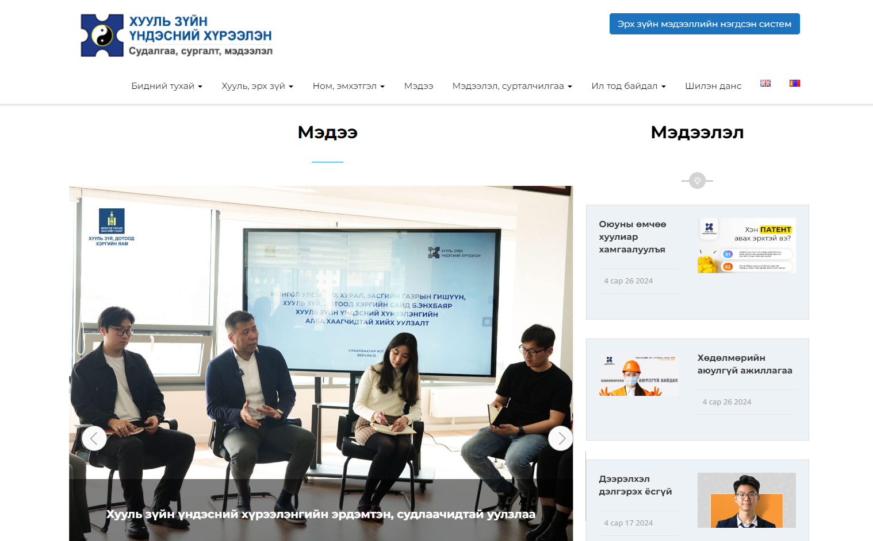 | ХЗҮХ-ийн цахим хуудсанд оруулсан мэдээ, мэдээллийн тоо |  | 3 | 36
4 | 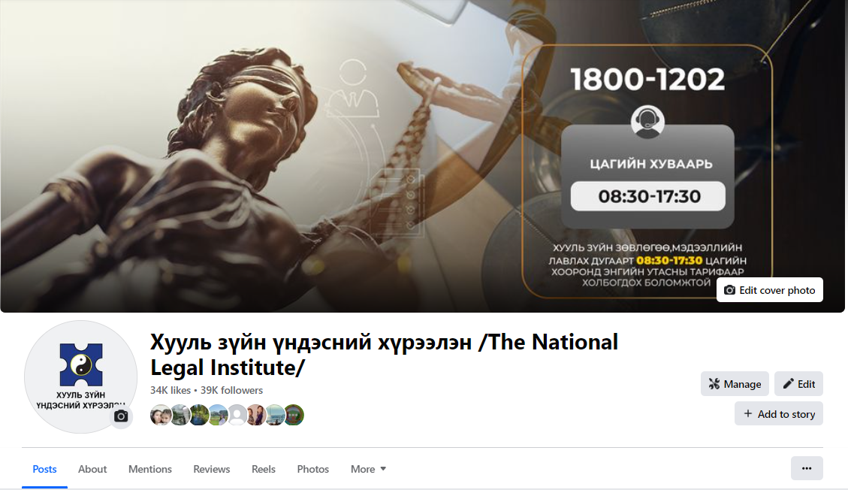 | ХЗҮХ-ийн фэйсбүүк хуудас | шинэ нэмэгдсэн дагагчид | 121 | 874
4 |  | ХЗҮХ-ийн фэйсбүүк хуудас | нийт дагагчид | 44.979 | 45.670
4 |  | “National Legal Institute” podcast |  | 1 | 4
4 |  | “Хууль тогтоомжийг сурталчлах хүрээнд богино хэмжээний бичлэг /Reels/ |  | 2 | 25
5 |  | ХЗҮХ-ийн сошиал хуудсанд оруулсан мэдээллийн тоо | www.facebook.com/NLInstitute | 9 | 95
5 |  | ХЗҮХ-ийн сошиал хуудсанд оруулсан мэдээллийн тоо | twitter.com/legalinstitute | 3 | 37
5 |  | ХЗҮХ-ийн сошиал хуудсанд оруулсан мэдээллийн тоо | www.instagram.com/legalinstitute_mn/ | 3 | 49
6 | 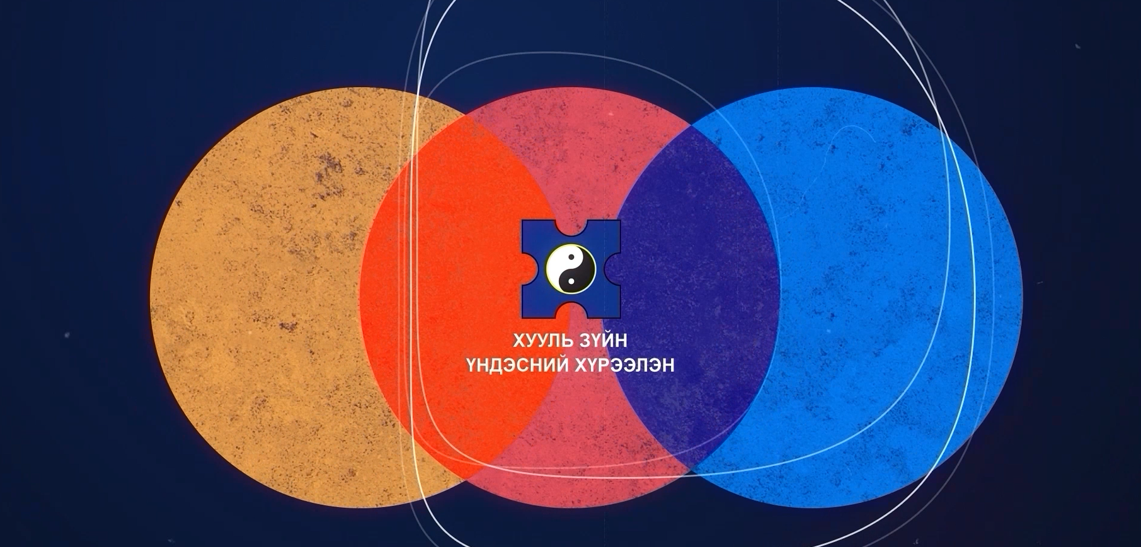 | “Хуулийг энгийнээр” подкаст |  | 1 | 3
7 |  | Иргэдийн эрх зүйн мэдлэгт  зориулсан зурагт хуудас  /сэдвийн тоо/ |  | - | 4
8 |  | Мэдээ, мэдээллийн постер |  | 2 | 51
Эрх зүйн мэдээллийн нэгдсэн сангийн цахим хуудас /www.legalinfo.mn/
9 | 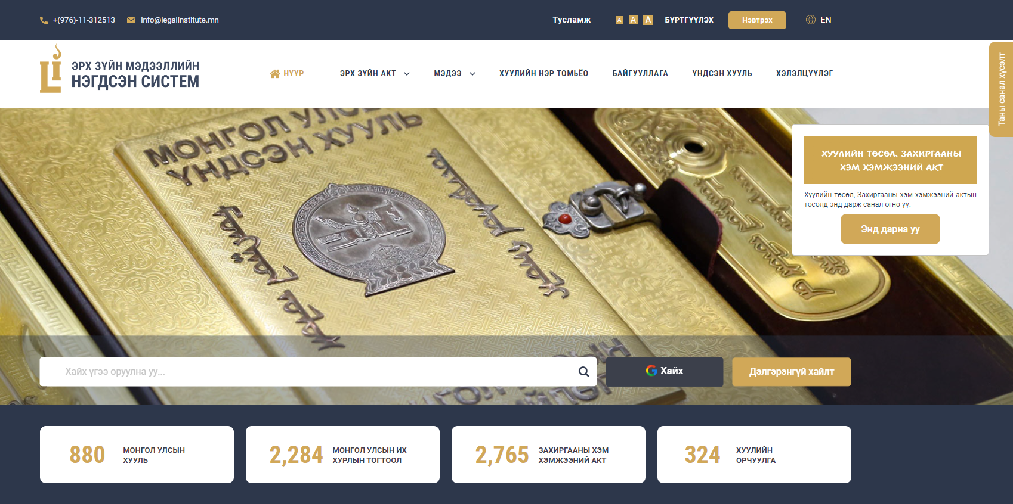 | ЭЗМНС www.legalinfo.mn цахим хуудасны | Шууд хандалтын тоо | 1,491,087 | 9,433,370
9 |  | ЭЗМНС www.legalinfo.mn цахим хуудасны | семантик холбоос хийсэн хууль тогтоомж, эрх зүйн актын тоо | 3 | 483
9 |  | ЭЗМНС www.legalinfo.mn цахим хуудасны | илэрсэн алдааг мэдээлж, засуулсан тоо | 5 | 37
10 |  | ЭЗМНС-ийн www.legalinfo.mn цахим хуудаст шинээр нэмэгдсэн хууль, эрх зүйн актын тоо |  | 78 | 675
11 | 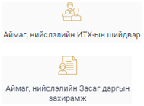 | ЭЗМНС www.legalinfo.mn цахим хуудаст байршуулсан | хуулийн төсөл, захиргааны хэм хэмжээний актын төслийн тоо | - | 7
11 |  | ЭЗМНС www.legalinfo.mn цахим хуудаст байршуулсан | захиргааны хэм хэмжээний актын тоо | 20 | 487
12 | 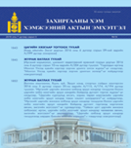 | Эрх зүйн мэдээллийн нэгдсэн сангийн цахим хуудаст захиргааны хэм хэмжээний акт | Хүчингүй болгосон | - | 142
12 |  |  | Нэмэлт, өөрчлөлт оруулсан | 6 | 101
12 |  |  | Яамнаас хүлээн авч архивласан  актын тоо | 21 | 434
13 |  | ЭЗМНС-ийн цахим хуудаст оруулсан хууль тогтоомжийн албан бус орчуулгын тоо |  | - | 2
Хууль зүйн үндэсний хүрээлэнгээс эрхлэн гаргасан ном, товхимол, сэтгүүл
14 | 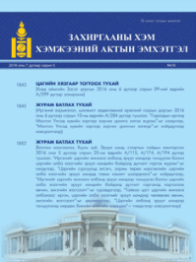 | Захиргааны хэм хэмжээний актын эмхэтгэл |  | 3 | 25 | № 23,24,25
15 | 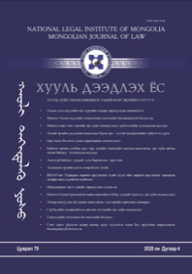 | “Хууль дээдлэх ёс” сэтгүүл |  | 1 | 2 | 2025 оны II дугаар (Цуврал 103) хэвлэгдсэн.  2025 оны III дугаар (Цуврал 104)-ын засварласан нийтлэл илгээх шатанд явж байна.
16 | 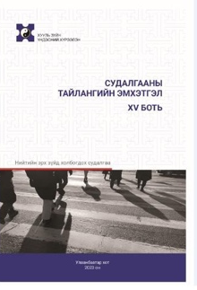 | Судалгааны тайлангийн эмхэтгэл |  | - | 4

